Najlepszy sposób na monitorowanie wysiłku fizycznego i postępów w treningu
Jak sprawdzić postępy w treningu, przebytą trasę i poziom tętna podczas całego treningu? Jak uniknąć przetrenowania i nie narażać się na ryzyko kontuzji? TomTom zapewnia wygodne w użyciu rozwiązanie, dzięki któremu możemy poznać wszelkie niezbędne informacje o naszej aktywności fizycznej i kondycji.

Miłośnicy aktywności fizycznej mogą skorzystać z bezpłatnego narzędzia do zarządzania ćwiczeniami: MySports. Dzięki niemu będą uprawiać trening jak profesjonaliści, korzystając z możliwości zapisu danych treningu oraz monitorowania postępów. „Platforma TomTom MySport posiada wszystko to czego potrzebujemy do analizy swojego treningu i śledzenia jego progresu. W łatwy i szybki sposób sprawdzimy tempo pokonywanych odcinków, tętno czy ilość spalonych kalorii. Dzięki załączonej mapce możemy ponownie prześledzić swoją trasę biegu czy jazdy na rowerze. Mapka jest również połączona z wykresami tętna i prędkości, co ułatwia szczegółową analizę danego odcinka” – komentuje Agnieszka Dygacz, polska olimpijka, chodziarka oraz wielokrotna Mistrzyni Polski.

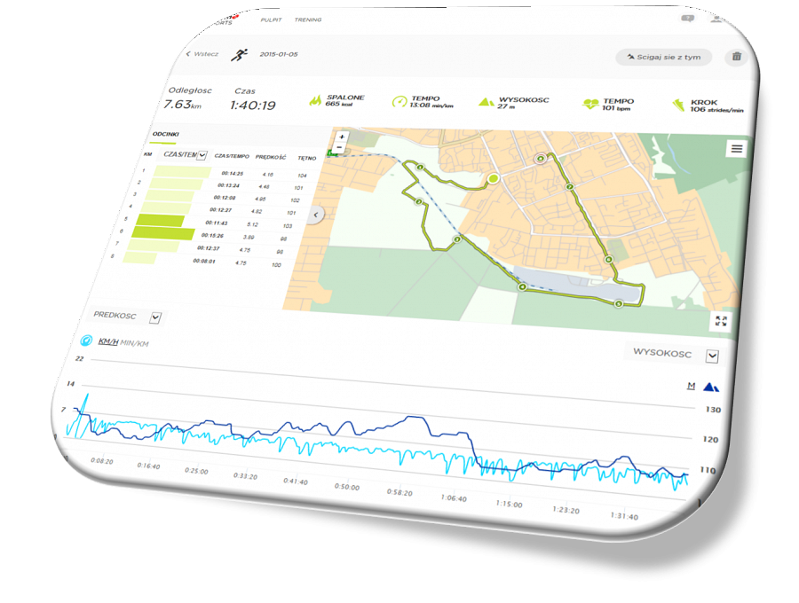
MySports to platforma internetowa, która jest centrum przechowywania i zbierania wszystkich informacji o przeprowadzonych treningach oraz kondycji fizycznej użytkownika. Została stworzona, by można było w pełni wykorzystać możliwości sportowych zegarków TomTom. Wszelkie dane zarejestrowane przez zegarek mogą być łatwo przenoszone do serwisu TomTom MySports. Są bezpiecznie przechowywane na indywidualnym koncie użytkownika, a osoby trzecie nie mają do nich dostępu.
By skorzystać z TomTom MySports, wystarczy zarejestrować się i założyć konto w serwisie mysports.tomtom.com. Do przenoszenia danych o aktywności zarejestrowanej przez zegarek należy skorzystać z bezpłatnej aplikacji TomTom MySports Connect zainstalowanej w urządzeniu mobilnym. Aplikacja jest dostępna dla telefonów i tabletów z systemami Android oraz iOS. Można ją pobrać bezpłatnie ze sklepów Google Play i App Store.
Dzięki gromadzonym danym można zarządzać swoimi treningami, analizować je i śledzić całą historię aktywności fizycznej. Użytkownik ma podgląd zarejestrowanej aktywności (w formie graficznego wykresu) oraz przebiegu pokonanych tras (podgląd na mapie). Doskonałym ułatwieniem dla uprawiających sport jest funkcja konfiguracji sesji treningowych. Dzięki niej da się wybrać dowolny zarejestrowany trening i ustalić jako punkt odniesienia podczas rywalizacji. To duże ułatwienie dla tych, którzy systematycznie pracują nad poprawą swoich wyników.
Aplikacja TomTom MySports Connect ułatwia użytkownikowi nie tylko przenoszenie danych na konto w serwisie MySports. Za pośrednictwem programu w smartfonie może również zdalnie wprowadzić ustawienia w zegarku oraz aktualizować informacje QuickGPSfix, dzięki którym da się szybciej ustalić dokładne położenie. A im krótszy czas oczekiwania, tym sprawniej można rozpocząć każdy trening.

